SELECT id_aprendiz, nombres, apellidos, email
FROM APRENDIZ
WHERE nombres LIKE '%la%' OR apel
lidos LIKE '%la%';

SELECT nombres, apellidos, especialidad, tipo_contrato
FROM INSTRUCTOR
WHERE tipo_contrato = 'Planta' AND especialidad LIKE '%Datos%';

SELECT codigo_programa, nombre_programa, nivel_formacion, duracion_horas
FROM PROGRAMA
WHERE nivel_formacion = 'Tecnólogo' OR nivel_formacion = 'Técnico';

SELECT a.nombres, a.apellidos, p.nombre_programa, m.fecha_matricula, m.estado
FROM APRENDIZ a
JOIN MATRICULA m ON a.id_aprendiz = m.id_aprendiz
JOIN PROGRAMA p ON m.id_programa = p.id_programa
WHERE p.nombre_programa LIKE '%Software%'
AND m.estado = 'Activo';

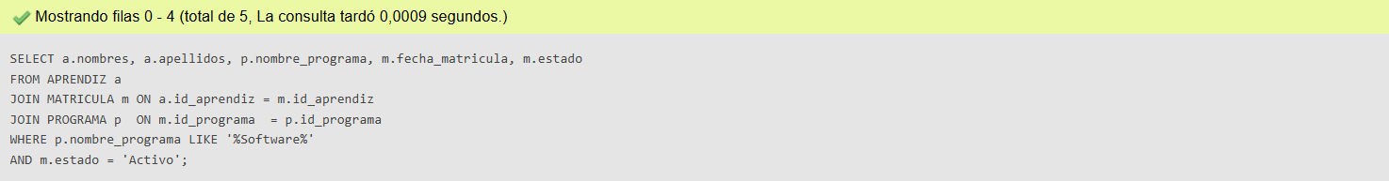
SELECT codigo_norma, nombre_competencia, horas_asignadas, creditos
FROM COMPETENCIA
WHERE horas_asignadas > 330 OR creditos > 3;
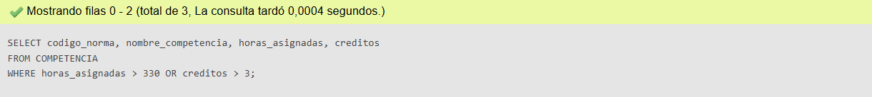

SELECT p.nombre_programa, p.nivel_formacion, p.duracion_horas, m.nombre_modalidad
FROM PROGRAMA p
JOIN MODALIDAD m ON p.id_modalidad = m.id_modalidad
WHERE (m.es_virtual = 1 OR m.nombre_modalidad LIKE '%Mixt%')
AND p.duracion_horas > 2000;
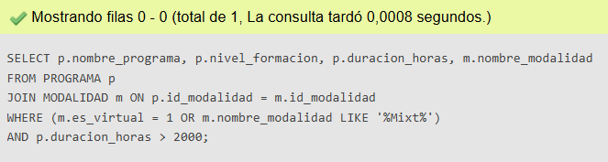
SELECT nombres, apellidos, email, especialidad
FROM INSTRUCTOR
WHERE email LIKE '%@sena.edu.co%'
AND (especialidad LIKE '%Datos%' OR especialidad LIKE '%Programacion%');
